Уважаемые господа!

Рембыттехника приглашает Вас делать оферты по лотам:

Тип сделки: по изготовление гофротары на продукцию по техническим условиям и приобретение упаковочной продукции

Рембыттехника оставляет за собой право акцептовать любое из поступивших предложений, либо не акцептовать ни одно из них. При акцепте предпочтение будет отдано предложению, содержащему наименьшую цену, либо иные, предпочтительные условия.
Настоящее предложение ни при каких обстоятельствах не может расцениваться как публичная оферта или конкурс. Соответственно, Рембыттехника не несет какой-либо ответственности за отказ заключить договор с лицами, обратившимися с предложением заключить сделку.

Технические условия:
- Изготовление самосборных гофрокоробов, по нижеприведенной схеме:
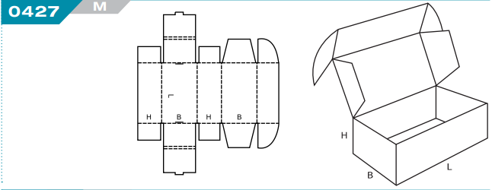
- Материал: Беленый гофрокартон марки Т-23 с нанесением логотипа "Почты России", коробка должна соответствовать всем требованиям Почты России при приеме посылок в самодельных коробках.
- Размеры : L=430 мм, B=280 мм H = 60 мм,
- Жесткие боковые стенки с 2-мя пазами и фиксаторами
- Нанесение логотипа фирмы на упаковку 1-2 цвета (Если соответствует требованиям Почты России), логотип можно взять здесь
- Нанесение на крышке коробки 1-2 цвета Адресных полей «От» и «Кому» для Написания адресов при отправке коробок Почтой России
- На упаковке посылки должно оставаться достаточно места для написания служебных отметок или наложения штемпелей и ярлыков Почтой России.

Заказ в количестве 100шт. с доставкой ТК КИТ до терминала г. Бузулук

Все коммерческие предложения направлять по адресу эл.почты sales@rembuittehnika.ru с темой сообщения «Предложение по упаковке»

